Рыковская Вера МКИС22

**Задание 1.**

Какие команды создадут файл file.txt и запишут в него поток ошибок

программы program? Считайте, что в момент запуска программы файл

file.txt не существует.

Ответ

Чтобы перенаправить стандартный поток ошибок в файл, нужно использовать оператор “2>”. Так это будет выглядеть в консоли: program 2> file.txt.

**Задание 2.**

Куда деваются сообщения об ошибках (т.е. вывод в stderr) от тех

программ, которые объединены в конвейер (pipe)?

Ответ

Список ошибок отобразится в терминале.

**Задание 3.**

В каком файле на диске окажется картинка, если для её скачивания

были выполнены следующие команды?

Ответ

Картинка окажется по такому пути home/alex/Pictures, в папке Pictures сохранится изображение

**Задание 4.**

Какую опцию нужно указать команде wget, чтобы она не выводила

никаких сообщений на экран (Resolving.., Connecting to.. и т.д.)?

Ответ

С помощью -q (--quiet). Этот параметр выключает сообщения Wget.

**Задание 5.**

Пусть на некоторой web-странице есть ссылки на картинки в форматах

png и jpg, а также ссылки на другие страницы сайта (обычные html

файлы). Какие файлы будут скачаны на компьютер, если запустить

wget -r -l 1 -A jpg и передать в качестве аргумента ссылку на эту web-

страницу? Выберите наиболее полный ответ!

Ответ

Будут скачаны jpg и html файлы, но все html будут удалены.

**Задание 6.**

Скачайте из терминала архив

https://stepik.org/media/attachments/course73/quiz_archive.tar.gz в

директорию /home/box (для этого вам пригодится команда wget.

Распакуйте этот архив с использованием ровно одной команды

терминала. Полученный файл прикрепить в ответ на задание.

Ответ

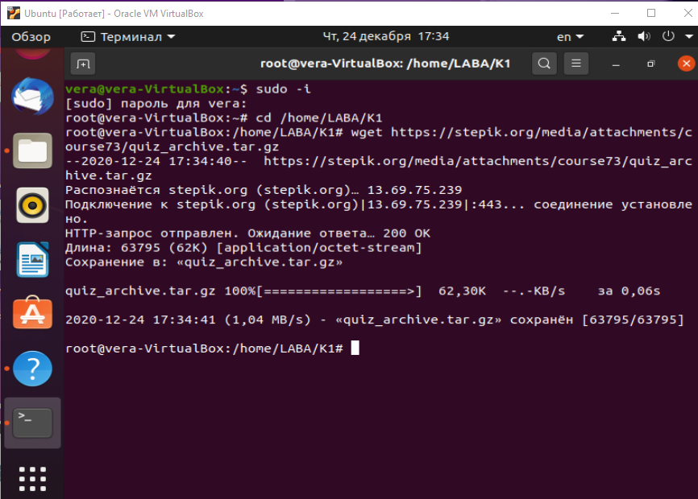

Сначала не поняла, что формат не zip, а gz

